**新桥街道中心幼儿园小四班幼儿活动状况记录表**

2024.9.14

观察对象：小四班全体幼儿

观察者：王婷、高睿

观察目标：了解目标幼儿入园初期的适应能力

|  |  |  |  |  |  |
| --- | --- | --- | --- | --- | --- |
| 学号 | 姓名 | 情绪 | 午餐情况 | 午睡情况 | 备注 |
| 1 | 祝嘉沁 | — | — | — |  |
| 2 | 刘语辰 | ○ | △ | ○ |  |
| 3 | 刘若熙 | ○ | ○ | ○ |  |
| 4 | 吴锦奕 | ○ | △ | ○ |  |
| 5 | 谌昱昕 | ○ | △ | ○ |  |
| 6 | 汤语桐 | ○ | ○ | ○ |  |
| 7 | 薛宇程 | ○ | △ | ○ |  |
| 8 | 翁鸿泽 | ○ | △ | ○ |  |
| 9 | 顾奕凯 | ○ | ○ | ○ |  |
| 10 | 刘瑞麟 | ○ | ○ | ○ |  |
| 11 | 代霄 | ○ | ○ | ○ |  |
| 12 | 冯育泽 | ○ | ○ | ○ |  |
| 13 | 吴沐萱 | ○ | △ | ○ |  |
| 14 | 孙堇禾 | ○ | ○ | ○ |  |
| 15 | 陆博渊 | ○ | ○ | ○ |  |
| 16 | 宋陈凯 | — | — | — |  |
| 17 | 韩雨彤 | ○ | ○ | ○ |  |
| 18 | 黄宇骞 | ○ | ○ | ○ |  |
| 19 | 高蝶珺 | ○ | △ | ○ |  |
| 20 | 吴沐泽 | ○ | △ | ○ |  |
| 21 | 万弘一 | ○ | ○ | ○ |  |
| 22 | 张艺彤 | ○ | △ | ○ |  |
| 23 | 李泓硕 | — | — | — |  |
| 24 | 张心瑶 | — | — | — |  |

观察内容：观察目标幼儿来园、午餐、午睡的情况

情绪：稳定○、不稳定△

午餐：吃完○、没吃完△

午睡：入睡○、未入睡△

**评价与分析：**

今日我们小四班来园20人，2位小朋友病假，2位小朋友事假。通过我们老师的观察记录，可以发现大部分小朋友早上情绪都已经稳定了，进入班级后能选择自己喜欢的游戏。今天午餐时小朋友们个别小朋友有挑食的情况。今天宝贝们都睡着了，个别宝贝还需要老师的陪护，期待明天有新的进步！

**情绪：**

入园情绪：孩子们在入园时的情绪是比较稳定的，薛宇程在入园时出现情绪不太稳定的情况，但和老师交流后就稳定下来了。

园内情绪：上午的游戏开始前，小朋友们都愿意主动去选择自己喜欢的游戏。集体活动时大家都积极地参与了活动。午饭时大部分小朋友在老师的鼓励下能自己进餐了，但用餐习惯需要调整。午睡时间小朋友们在小豆丁的故事里慢慢睡着了。

**游戏：**

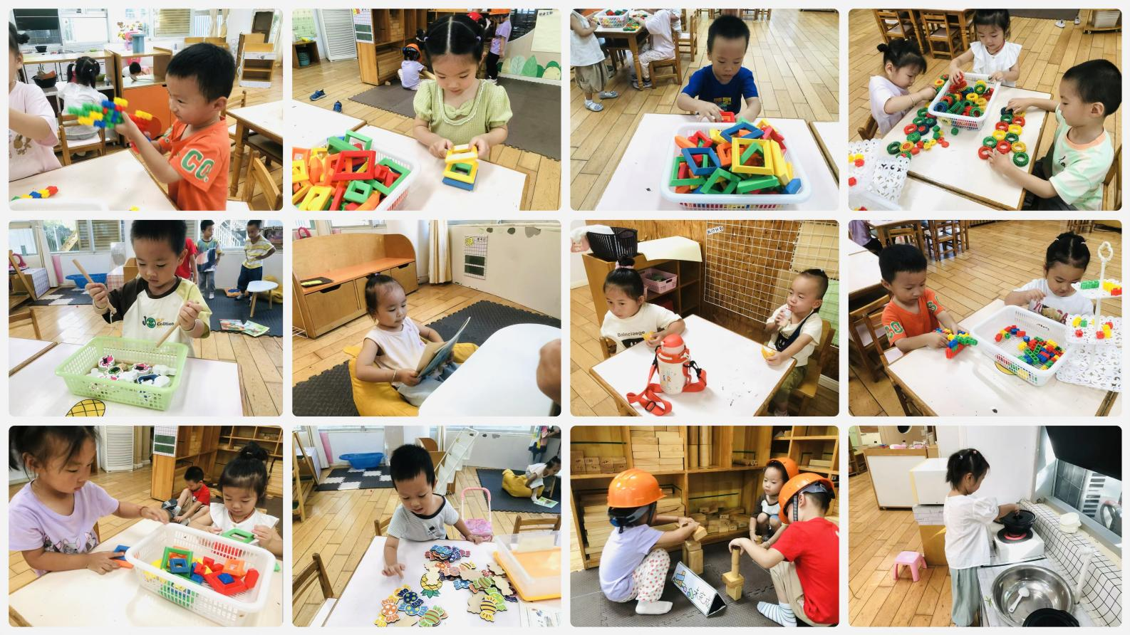

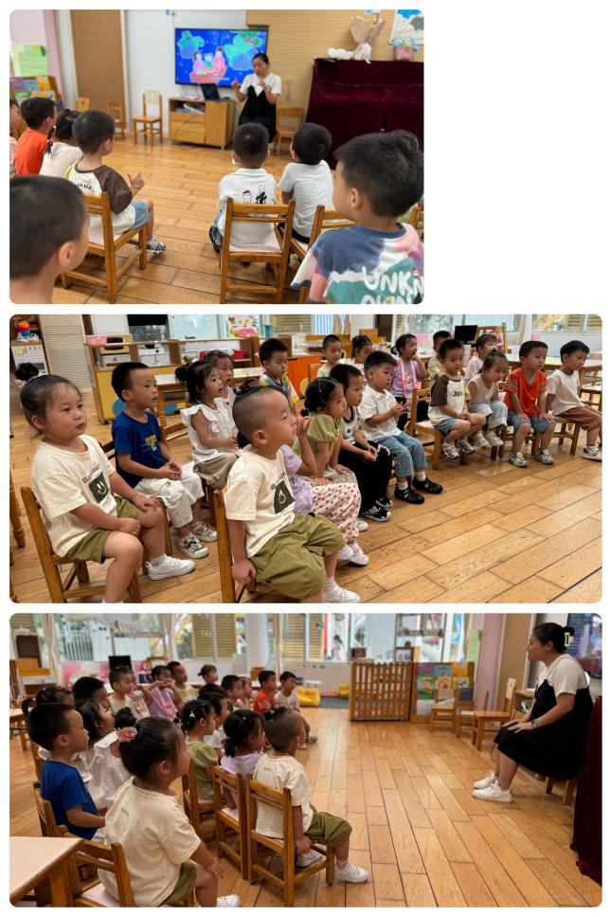今天游戏中，有的宝贝在玩磁力片，有的宝贝在玩链接游戏，有的宝贝在看书，有的宝贝在做建构，有的宝宝在烧菜，有的宝贝还在吃早饭……

**集体活动及生活活动情况：**

**综合：跟着月饼去赏月**

中秋节是中国四大传统节日之一，在千百年传承中历久弥新，它不仅象征着团圆和幸福，也承载了人们对生活的美好愿望。活动以趣味故事为桥梁，引领幼儿跟随食材们展开"变身冒险"，让幼儿在轻松愉快的氛围中认识不同口味的月饼，激发幼儿探究月饼的兴趣。小班幼儿正处于直觉行动思维阶段，难以理解深刻的节日文化内涵，通过趣味故事、亲身体验的方式，去捕捉节日带来的快乐与温馨氛围，这一系列活动，幼儿不仅知道了月饼是中秋的传统美食，更通过五感体验深刻体会到了月饼的多样口味和丰富文化寓意。活动中代霄、冯育泽、谌昱昕、翁鸿泽、刘若熙、吴沐萱、万弘一、吴锦奕、顾奕凯、张艺彤小朋友愿意欣赏各式各样的月饼，愿意尝一尝不同口味的月饼。孙堇禾、刘语辰、汤语桐、刘瑞麟、陆博渊、吴沐泽、韩雨彤、黄宇骞、高蝶珺小朋友知道月饼是中秋传统食品，能在老师的引导下了解中秋赏月的习俗。

**生活活动情况：**

1.午餐情况：

今天的午饭吃的是紫米饭、香卤猪肝、炒三丝、生菜鸡蛋虾米汤，水果是香蕉、西梅。大部分的孩子是能够自主进餐，但都不太喜欢吃猪肝。吴沐萱、黄宇骞、高蝶珺、刘语辰、吴锦奕等宝贝不喜欢吃蔬菜。谌昱昕宝贝吃了一会儿，出现了到处跑的情况。

2.午睡情况：

午睡时，大部分孩子能自己入睡，吴沐萱、薛宇程、万弘一、顾奕凯等宝贝还需要老师的陪护。

**家园合作：**

放假通知：亲爱的家长朋友们：

在这金桂飘香的季节，我们即将迎来中秋佳节。根据国务院办公厅发布的关于2024中秋节假期安排的通知，现将我园2024年中秋节放假安排通知如下：

放假时间：2024年9月15日（星期日）—9月17日（星期二），共3天；

补课时间：2024年9月14日（星期六）；

返园时间：2024年9月18日（星期三）；